左手技术，右手管理

课程背景：
目前，我国企业95%的中层管理者都是从技术骨干提拔上来的，但有相当一部分从技术骨干提拔上来的新任管理者存在着诸多的困惑和问题。比如，对技术性工作始终有割舍不下的情结;对管理工作陌生，甚至在管理中无从下手；对于整理日常事务性工作不感兴趣，工作忙乱，每天总有做不完的事情；对下属总是放心不下，总想事事亲力亲为，生怕了一点差错；对同事无法坦诚相待；对上级忐忑不安，时刻毕恭毕敬，诚惶诚恐，怕领导对自己不满意等。总之，要想完成从技术骨干到优秀管理者的转型不仅仅需要能力上的进步，更需要换位思考以达到思想上的提升。
张国银老师从自身的经历出发，张老师是技术型干部出身，后来转型为管理干部，从基层主管做起，一直做到大型集团公司的总监，曾带领过一千余人的团队，张老师能够深刻体会到从技术骨干走向管理者之路的艰辛与坎坷，以及如何绕过弯路，快速提升技术型干部的管理水平。同时，张老师凭借其20余年的企业管理咨询培训实战经验和扎实深厚的理论功底，为中国中铁集团四局、中建八局、远电集团、四川长虹集团、阿里巴巴、海底捞等百余家企事业单位进行培训。张老师实战、实用、落地和解决实际问题、提升学员能力的培训课程深受学员的喜爱，学员在全情全身心投入学习的同理，也给予张老师极大的地褒奖，课程的满意率更是达到了100%。
《左手技术，右手管理》课程帮助您建立一个完整的管理知识体系架构，确立正确的管理角色定位，以便掌握技术型管理者必须具备的技能，使您能够快速地适应管理岗位；学会如何提升影响力，如何管理和激励不同类型的下属；如何更有效地完成上级交给的任务；如何掌握良好的沟通技巧；如何开展团队建设和管理。另外，本课程通过大量实战案例的分析和练习，以及实用有效的管理工具与方法，力图让您能够快速掌握必备的管理技能和技巧，并应用到实际管理工作中去。

课程收益：
● 认识：从技术到管理的角色定位；
● 清晰：技术人才与管理人才的区别；
● 改善：从对事的管理到对人的管理的转变思路及方法；
● 方法：从一对一的管理到一对多管理思路；
● 掌握：运用多种激励手段来调动员工的工作积极性；
● 提升：团队建设能力、工作效能、沟通能力。

课程特色：
● 系统性——课程系统架构清晰，内容前后贯穿，相互辉映，绝非单纯几个管理模块的拼凑。
● 有效性——课程核心理论和管理技能是众多五百强企业反复验证的管理经验和工作方法，具有很强实用性与时效性。
● 应用性——非传统教学方式，旨在“学以致用，立竿见影”；每项内容都透过实际的案例和操作工具，引导学员找到解决管理问题的原则，并学习最实用的操作工具，直接拿来使用。
● 趣味性——整个培训过程，采用学员互动，现场模拟场景训练等多种方式，使气氛热烈，学员在开心之中掌握实战技能。
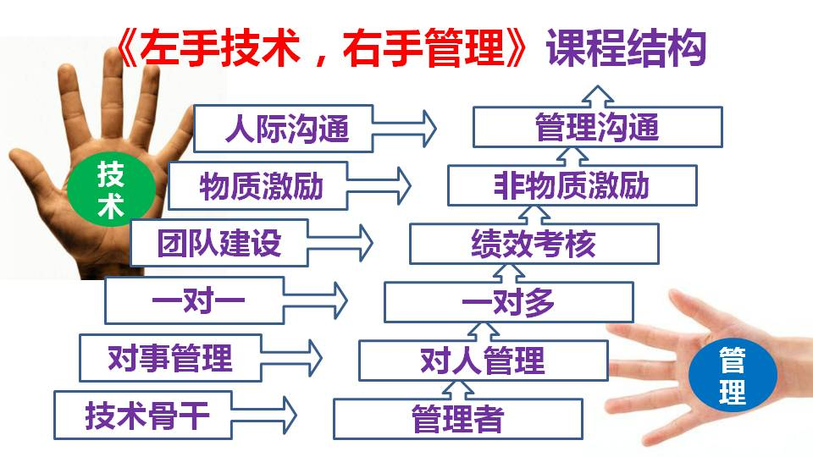

课程时间：2天，6小时/天
课程对象：企业中高层管理者、部门主管、后备干部、核心骨干等。
课程方式：
1. 上课方式多元化，70/30原则(70%专家理论讲解、案例剖析、管理工具使用说明，30%学员互动研讨、角色扮演、实战演练)，从各种方式中体验学习，加深印象。
2. 理论讲授+案例剖析+小组互动研讨+情境模拟，案例贴切于实际工作，讲解由浅入深、化难为易，让学员由工作时身边发生的事例中学习到管理的精髓。
3. 透过案例剖析与实际操作工具讲解，让学员结合自身工作进行检查与启发，让学员从“做”中了解到自己的不足以及需要改善注意的地方。

课程内容：
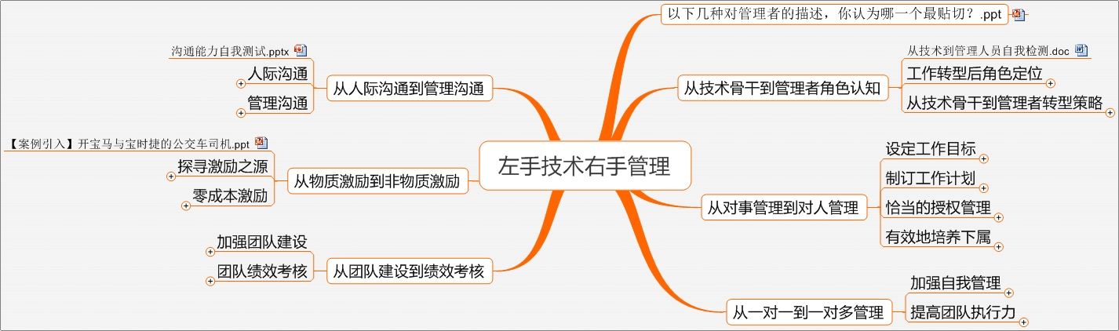

课程大纲
提问引出：以下几种对管理者的描述，你认为哪一个最贴切？
第一讲：从技术骨干到管理者角色认知
现场测试：从技术到管理人员自我检测
一、工作转型后角色定位
1. 真知灼见：十种人不适合做管理者
2. 对比分析：技术骨干与管理者的特质区别
3. 寻根探源：技术型管理者的五种思维模式
互动研讨：如何做好角色转换
4. 归类分析：从技术骨干到管理者的障碍
5. 总结提炼：从技术骨干到管理者的优势
二、从技术骨干到管理者转型策略
1. 观点认知：从技术骨干到管理者的整合性思维
2. 成功心法：管理者的上中下三层定位分析
3. 核心要领：从技术骨干到管理者的转型原则
4. 实用技巧：优秀的技术型管理者是如何炼成的
5. 答疑解惑：管理中常见的六大盲点
案例研讨：管理者不要做”传话筒”，更不能做”应声虫”

第二讲：从对事管理到对人管理
一、设定工作目标
互动研讨：先有工作还是先有目标？
1. 对比分析：目标与目的的区别
2. 归类分析：定量目标与定性目标
3. 重要法则：目标制定的SMART原则
课堂练习：判断以下目标是否符合SMART原则
4. 方法实操：设定目标的步骤
二、制订工作计划
1. 管理定理：计划的定义及特点
2. 观点认知：计划三要素及主要内容
3. 归类分析：公司及部门主要计划分类
4. 原理探究：计划工作原理
5. 实用方法：编制计划的步骤
6. 他山之石：某企业工作总结计划实际案例
案例研讨：计划工作留空挡
三、恰当的授权管理
课堂测评：领导人授权能力测试题
1. 方法实操：权责对等
2. 方法实操：适度授权
3. 方法实操：个性化授权
4. 方法实操：循序渐进
5. 方法实操：建立“约定”
互动研讨：哪些工作可以授权给下属做？
四、有效地培养下属
案例分析：部门王先生的做法
1. 核心要领：教练的核心价值观和技能
2. 总结提炼：教练型领导的特点
3. 管理技巧：教练的四个策略
4. 实用方法：教练的四个方法
5. 技能实操：以见习为主的指导培养法
互动研讨：作为管理教练，我能为下属做些什么？
第三讲：从一对一到一对多管理
一、加强自我管理
1. 自我反省：认识自己：个性、能力、历练、资源
2. 总结提炼：必须养成的五个好习惯
3. 重塑自我：必须具备的五种观念
4. 实用技巧：工作笔记法
5. 方法实操：培养结构性思维能力
现场测试：工作规划能力自测表
6. 工作方法：把工作变得简单的方法
二、提高团队执行力
1. 原因分析：团队执行力不高的原因
2. 实用方法：提高团队成员执行力的方法
3. 不传心法：执行力定理基本内涵
4. 实用技巧：不依赖于人的执行力管控模型
5. 实用方法：执行的机制——5R业务模式
6. 管理绝招：高效执行的“三讲四化”
互动研讨：员工只对_____事情负责

第四讲：从团队建设到绩效考核
一、加强团队建设
1. 归类分析：好团队的七个特征
2. 真知灼见：带团队必须要明白的六个问题
3. 实用技巧：建立凝聚力团队的艺术
4. 实用方法：如何营造快乐工作环境
5. 答疑解惑：适合于新生代员工的团队文化
6. 管理绝招：团队管理的“威逼利诱”
二、团队绩效考核
1. 归类分析：为什么要做绩效评估
2. 技能实操：谁来制定绩效标准
3. 实用方法：绩效观察的方法
4. 工具表单：《绩效评估表》解读
5. 实用方法：面谈策略的选择
6. 技能实操：绩效面谈五步法
互动研讨：下属对绩效考核结果不认同，怎么解决？

第五讲：从物质激励到非物质激励
案例引入：开宝马与宝时捷的公交车司机
一、探寻激励之源
1. 寻根探源：从人的行为过程来认知什么是激励
2. 对比分析：激励与奖励的区别
3. 原理探究：马斯洛的需求层次理论
4. 技能实操：如何了解下属的需要
5. 主题明辨：“胡萝卜”还是“大棒”
6. 重要法则：激励的四个原则
案例研讨：为什么员工每个月拿6千还不满意
二、零成本激励
1. 观点认知：零成本激励定义与解读
2. 对比分析：物质激励与零成本激励
3. 总结提炼：零成本激励三部曲
4. 实用方法：零成本激励五大法宝
5. 实用技巧：认可与赞美
6. 成功心法：员工最想要的竟然是这个
7. 管理工具：感情激励法——以情感关怀激发员工的工作热情

第六讲：从人际沟通到管理沟通
课堂测评：沟通能力自我测试
一、人际沟通
互动研讨：为什么沟而不通
1. 核心要领：沟通三律
2. 总结提炼：沟通中的五种语气
3. 工具模板：知己知彼式沟通模型
4. 成功心法：沟通中的倾听技巧
5. 实用方法：同理心沟通技巧
现场测试：聆听中需要反省的10个问题
二、管理沟通
1. 实用方法：管理沟通之对上沟通
2. 实用方法：管理沟通之对下沟通
3. 实用方法：管理沟通之同级沟通
4. 实用方法：管理沟通之跨部门沟通
5. 工作方法：下属不听话的四个原因与七个对策
案例研讨：出问题，如何对下属进行有效批评？
《左手技术，右手管理》课堂讲授主要案例研讨练习
1 | ★案例分析：管理者应具备协调职能
2 | ★案例分析：吴经理的培训经历
3 | ★互动研讨：管理者的工作的目标有哪些？
4 | ★案例分析：紧盯目标的老张被解职了？
5 | ★案例分析：下属对分解的目标不认同
6 | ★案例研讨：如何与下属沟通目标增长150%
7 | ★互动研讨：如何将制定的目标落到实处？
8 | ★课堂练习：判断团队目标清晰度
9 | ★案例分析：陆明为什么另谋高就？
10 | ★案例分析：授权不等于放任
11 | ★案例分析：杰克•韦尔奇的“教练之道”
12 | ★互动研讨：如何帮助下属提高解决问题的能力？
13 | ★案例分析：换位思考，考虑对方感受
14 | ★案例分析：领导的关心为何被员工怼
15 | ★案例分析：不懂激励的主管
16 | ★案例分析：常被领导夸奖的小吴决定辞职了

《左手技术，右手管理》课堂讲授主要工具名录
1 | ★角色定位工具：管理者角色分析法
2 | ★目标制定工具：SMART原则
3 | ★目标管理工具：目标管理卡——将目标书面化、规范化
4 | ★计划编制工具：逻辑树法
5 | ★计划管控工具：日计划七个步骤
6 | ★授权技巧工具：循序渐进法
7 | ★授权管控工具：君子协定法
8 | ★部属教导工具：教练技术
9 | ★工作执行工具：5W2H分析法
10 | ★执行实操工具：三讲四化法
11 | ★团队氛围打造：快乐工作法
12 | ★绩效评估工具：绩效评估表
13 | ★以情感人工具：感情激励法
14 | ★激励技巧工具：认可赞美法
15 | ★有效倾听工具：同理心倾听法
16 | ★布置工作工具：工作部署六步法
课程总结：
一、重点知识回顾
二、互动：问与答
就学员提出的难题进行分析、讨论、模拟演练、点评
三、学习落地
1. 有效执行力自我宣言
2. 分小组分享讨论，成果输出行动方案
3. 学习心得、收获感言及点评
4. 制订学员个人版行动531计划
四、课程结束后落地执行方案：
1. 打造高绩效团队的执行方案
2. 与平级部门职能协调关系图
3. 日常工作的工作流程图与标准化执行表
4. 工作岗位做关键技能梳理和提升规划

说明：本方案为初步方案，通常情况下，会在培训前，与企业做进一步沟通，根据企业具体情况，调整成最符合企业实际情况的个性化方案。

